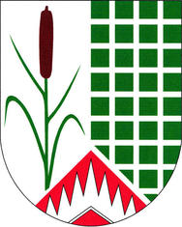
Obec Újezd u Boskovic
Újezd u Boskovic 66, 680 01, tel. 516 453 622, IČ: 47884665
ou.ujezdbce@email.cz, bankovní spojení: KB 32523631/0100
starosta: Miroslav Odehnal – tel. 602 889 371
místostarosta: Ing. Michal Štěrba – tel. 728 941 206

Věc: Oznámení záměru pronájmu bytu v obci Újezd u Boskovic č. p. 135

Obec Újezd u Boskovic podle § 39 odst. 1 zákona o obcích č. 128/2000 Sb. v platném znění vyhlašuje záměr
pronájmu bytu v bytovém domě Újezd u Boskovic 135
Jedná se o byt C v 2. NP – 2 + kk o půdorysné ploše 55,9 m²
Výše nájemného činí 3.368 Kč bez energií.
Jedná se o bytový dům pro příjmově vymezené osoby dle nařízení vlády č. 146/2003 Sb. Ve znění pozdějších předpisů. Průměrný měsíční příjem žadatele 12 měsíců před uzavřením smlouvy nesmí přesáhnout 0,8 násobek průměrné měsíční mzdy za národní hospodářství dle ČSÚ ( nyní 0,8 x 40.086 = 32.068 Kč/hrubé mzdy měsíčně).
Žadatel dále nesmí mít vlastnické ani spoluvlastnické právo k bytu či rodinnému domu, ani jej nesmí užívat právem odpovídajícím věcnému břemeni.
Žadatel nesmí mít pohledávky vůči obci Újezd u Boskovic.
Pronajímatel požaduje při uzavření smlouvy kauci ve výši 2 měsíčních nájmů.
Veškeré další informace podmínkách pronájmu získáte v úřední hodiny na obecním úřadě nebo na telefonu starosty či místostarosty obce.
Možnost vzniku pronájmu od 1. 2. 2023 na dobu určitou.

Místo podání nabídky:
OÚ Újezd u Boskovic 66, 680 01 - písemně

Nabídky je možné podávat do 11. 1. 2023.
Musí obsahovat
- Jméno a příjmení, rodné číslo, rodinný stav, státní občanství, adresu trvalého pobytu, kontaktní telefon.
- Dále adresu zaměstnavatele, funkci v zaměstnání.
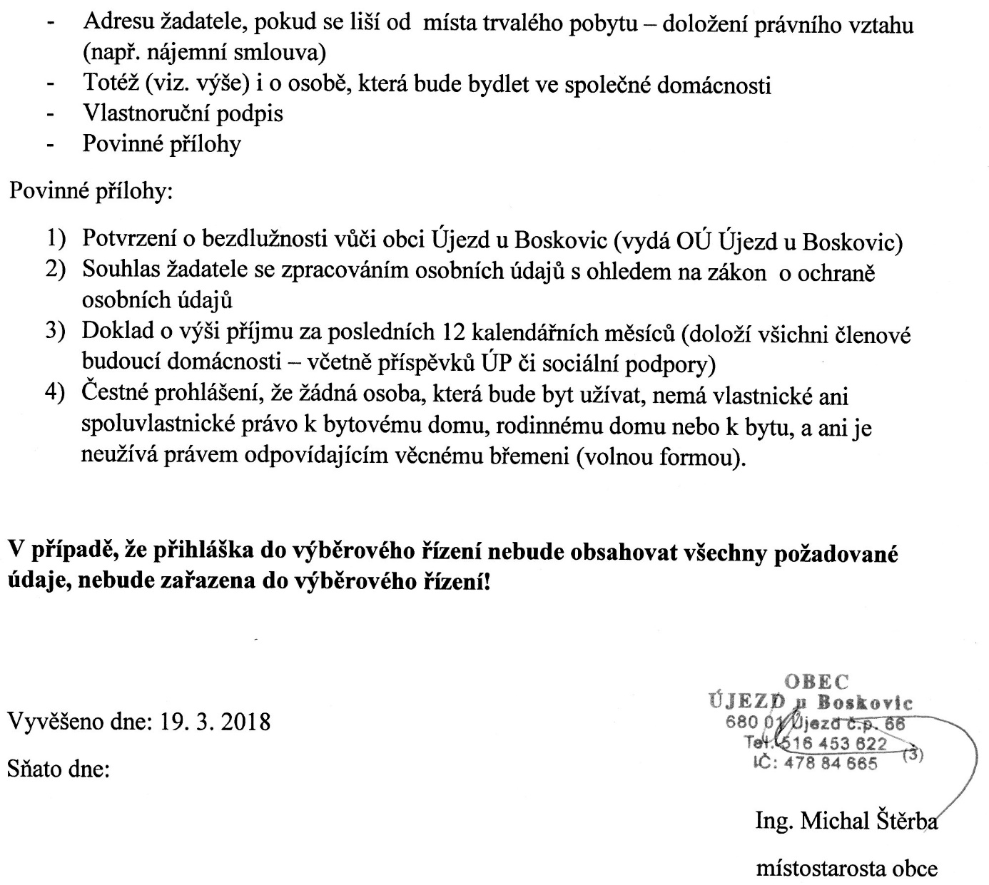
29. 11. 2022

